

执业登记流程

从业人员执业登记管理登记操作指引

从业人员执业登记管理单个登记方式
- 点击左侧菜单中【执业登记管理】下【执业登记】功能，点击【新增执业登记】按钮。

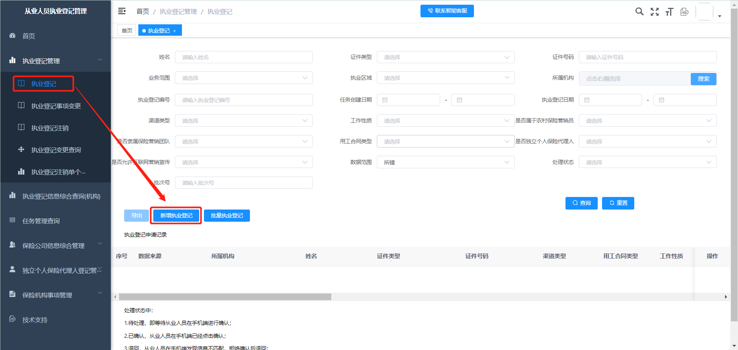
图1-执业登记管理

- 填写从业人员相关信息并勾选页面下方【公司声明】后，提交执业登记。
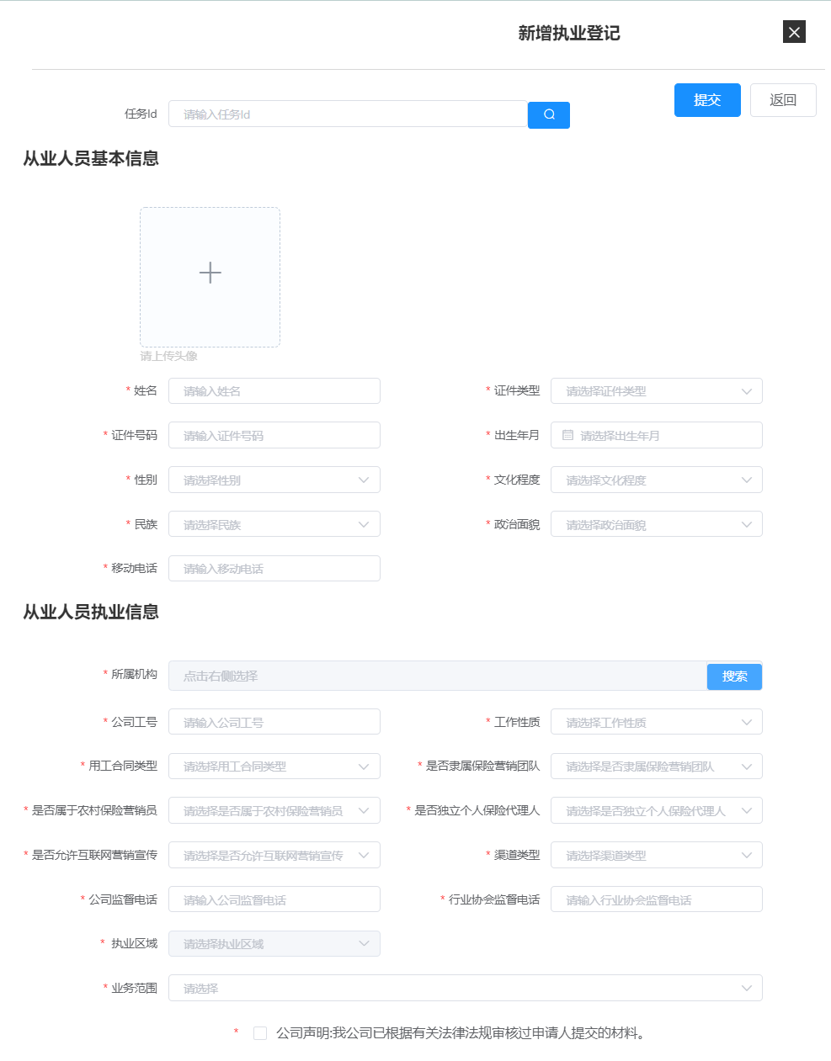
头像及带*均为必填项
点击【搜索】按钮选择所属机构
图2-新增执业登记页

从业人员执业登记管理批量登记方式
- 点击左侧菜单中【执业登记管理】下【执业登记】菜单，点击菜单内【批量执业登记】按钮。
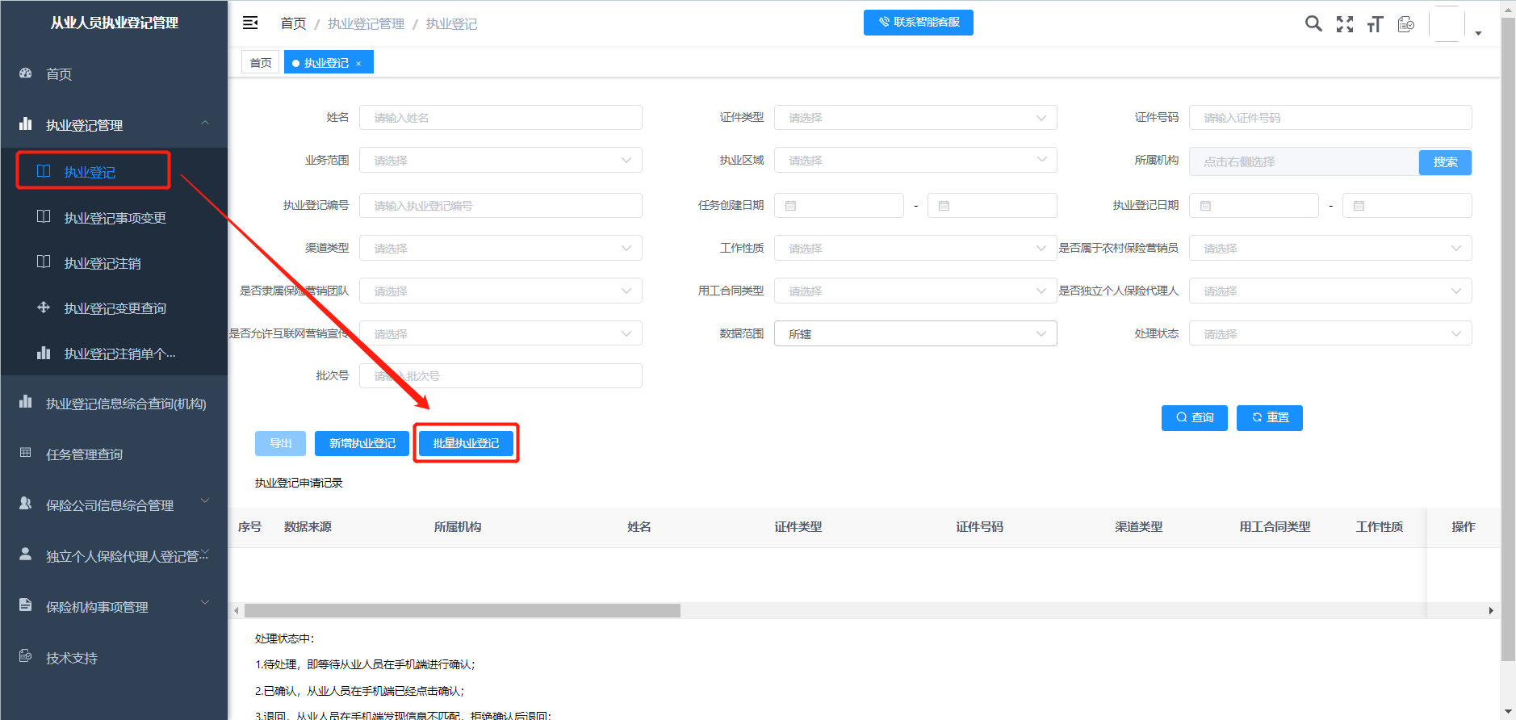
图3-执业登记页

- 批量执业登记时，需下载模板，录入从业人员信息，并且上传从业人员照片。
- 从业人员信息录入：点击【模板下载】进行批量执业登记模板下载，填写需要登记的从业人员信息，点击【Brower】按钮进行附件上传。
- 从业人员照片录入：点击【Brower】按钮进行照片压缩包上传。
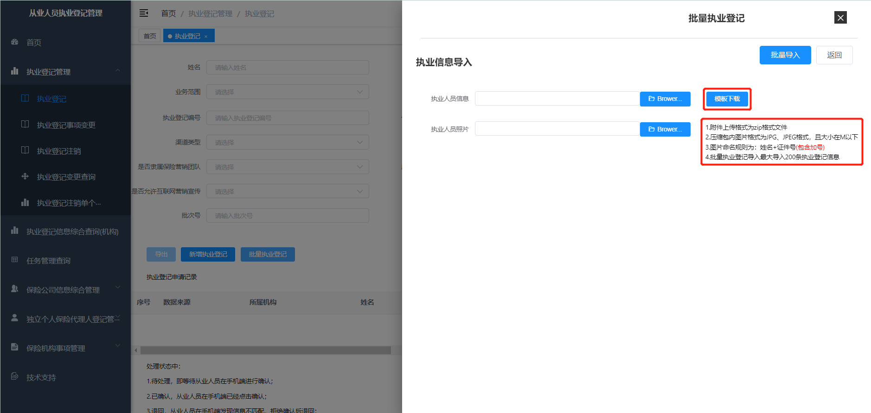
图4-批量执业登记页

